

Harbin Institute of Technology
课程设计说明书（论文）

课程名称： 数字集成电路课程设计
设计题目：基于五级流水线MIPS微控制器设计与实现
院 系： 航天学院 微电子科学与技术系
班 级： 2121401
设 计 者： 刘思铄
学 号： 2021112866
指导教师： 付方发
设计时间： 2024年8月26日-2024年9月5日

哈尔滨工业大学

哈尔滨工业大学课程设计任务书
姓 名： 刘思铄 院 （系）：航天学院微电子科学与技术系
专 业： 微电子科学与技术 班 号：2121401
任务起至日期： 2024 年 8 月 26 日 至 2024 年 9 月 6 日
课程设计题目：
基于五级流水线MIPS微控制器设计与实现
已知技术参数和设计要求：
- 32位标量微处理器，与MIPS Realease 1指令集架构兼容
- 五级整数流水线
- 大端模式，有32个整数寄存器，Havard结构
- 32位数据和地址总线宽度
- 支持指令的延迟转移
- 支持6种异常化处理
- 支持单周期乘法
- 支持MIPS32指令集几乎所有的整数指令
- 多数指令在一个时钟周期内完成

基本要求：
1. 确定设计采用的算法；
2. 确定设计的体系结构；
3. 划分所确定的体系结构，画出模块图，确定模块间的连接关系，端口方向及宽度；
4. 确定设计的测试方案、测试点及测试向量；
5. 完成设计的RTL代码及测试代码；
6. 完成设计的验证，给出设计的性能评价（面积、速度等）；
7. 撰写课程设计报告。

工作量：

熟悉开发环境、学习工具使用：12学时
分析题目、确定设计方案：12学时
设计、验证以及性能评估、整理数据：36学时

工作计划安排：
2024.8.26 -- 2024.8.27 学习MIPS处理器原理，分析设计题目
2024.8.28 – 2024.9.3 利用Verilog语言进行系统设计、验证
2024.9.4 –2024.9.5 性能评估、整理数据、撰写课程设计报告
2024.9.6 结题答辩

同组设计者及分工：

RTL代码撰写:
模块分工:
刘思铄:
1、逻辑指令:and、andi、or、ori、xor、xori、nor、lui
2、移位操作指令: sll、sllv、sra、srav、srl、srlv
3、移动操作指令: movn、movz、mfhi、mthi、mflo、mtlo
4、算术操作指令: add、addi、sub、clo、clz、slt、slti、mul、mult
饶林俊
1、转移指令: jr 、jalr 、j 、jal、b、bal、beq、bgez、bgezal、bgtz、blez、bltz、bltzal、bne
2、加载存储指令: lb、lbu、lh、lhu、ll、lw、lwl、lwr、sb、sc、sh、sw、swl、swr
3、协处理器cp0相关的指令: mtc0、mfc0
4、异常相关的自陷指令: teq、tge、tgeu、tlt、tltu、tne、teqi、tgei、tgeiu、tlti、tltiu、tnei
5、其余指令: nop、ssnop、sync、pref
波形仿真: 饶林俊
逻辑综合: 刘思铄
指导教师签字___________________

年 月 日

教研室主任意见：

教研室主任签字___________________

年 月 日

*注：此任务书由课程设计指导教师填写。

- 功能描述
- 32位标量微处理器，与MIPS Realease 1指令集架构兼容
- 五级整数流水线
- 大端模式，有32个整数寄存器，Havard结构
- 32位数据和地址总线宽度
- 支持指令的延迟转移
- 支持6种异常化处理
- 支持单周期乘法
- 支持MIPS32指令集几乎所有的整数指令
- 多数指令在一个时钟周期内完成
- 设计方案
- 模块划分

按照五级流水线对模块进行划分

(1)取指模块
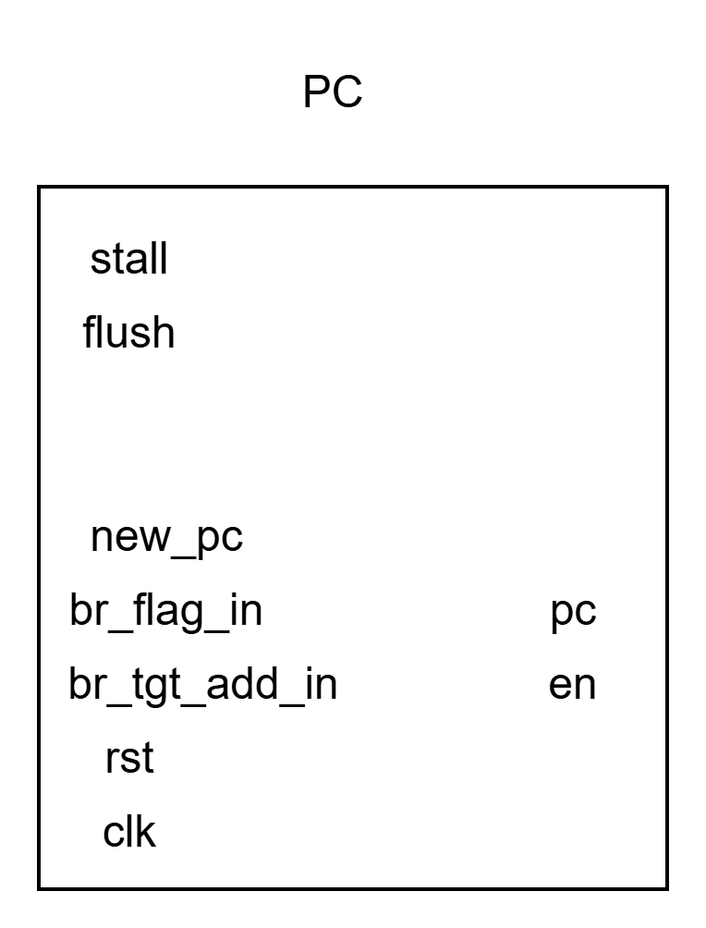
图1 指令计数器PC
(2)译码模块
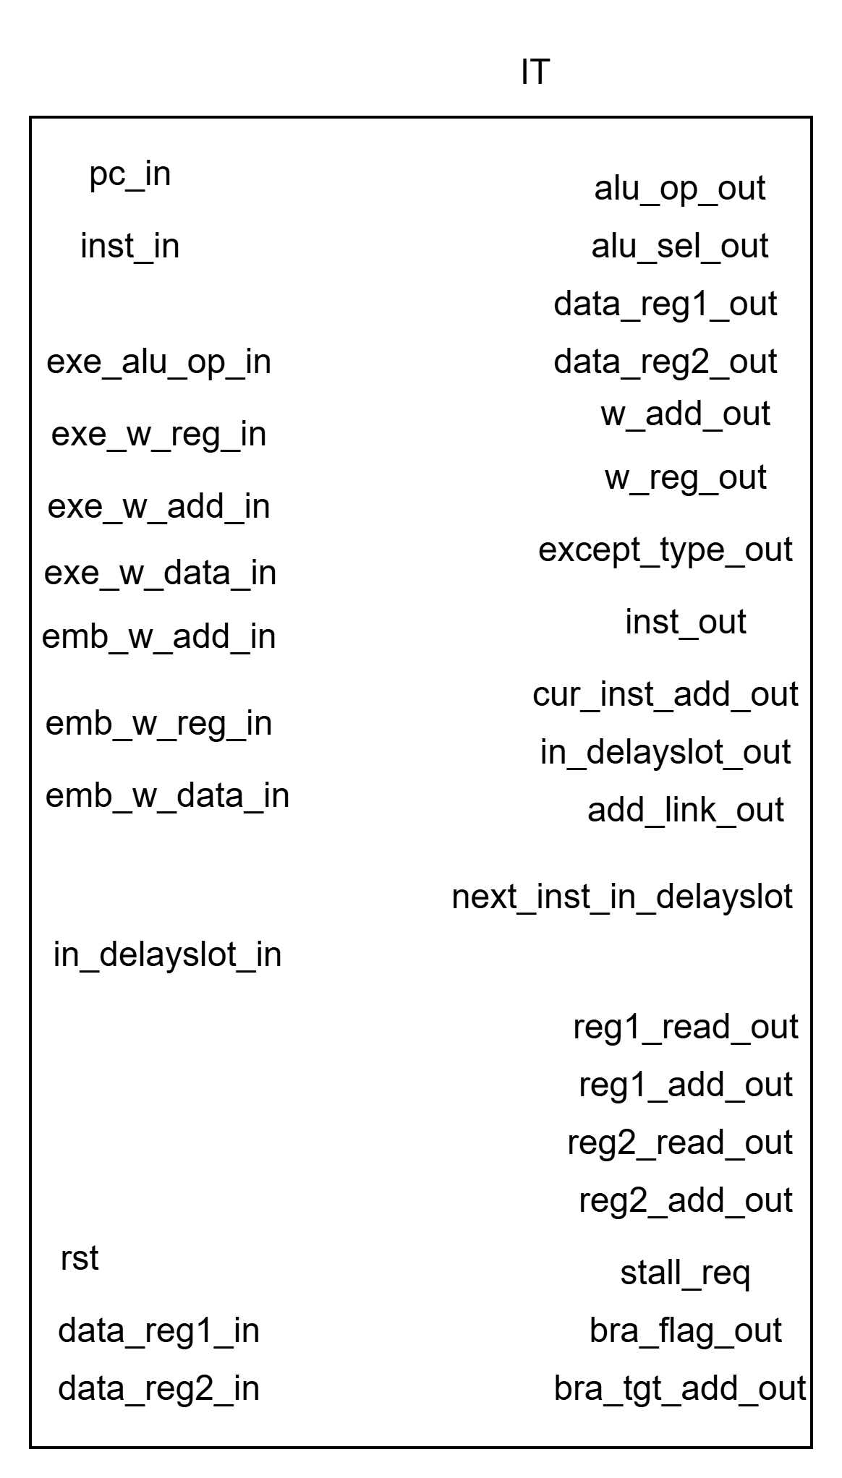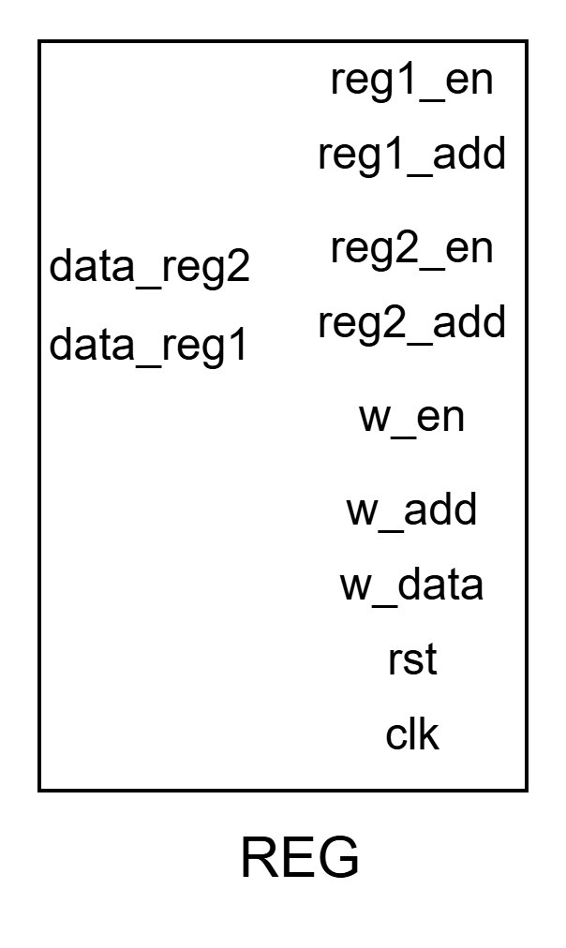
图2译码器IT以及寄存器组REG

（3）执行模块
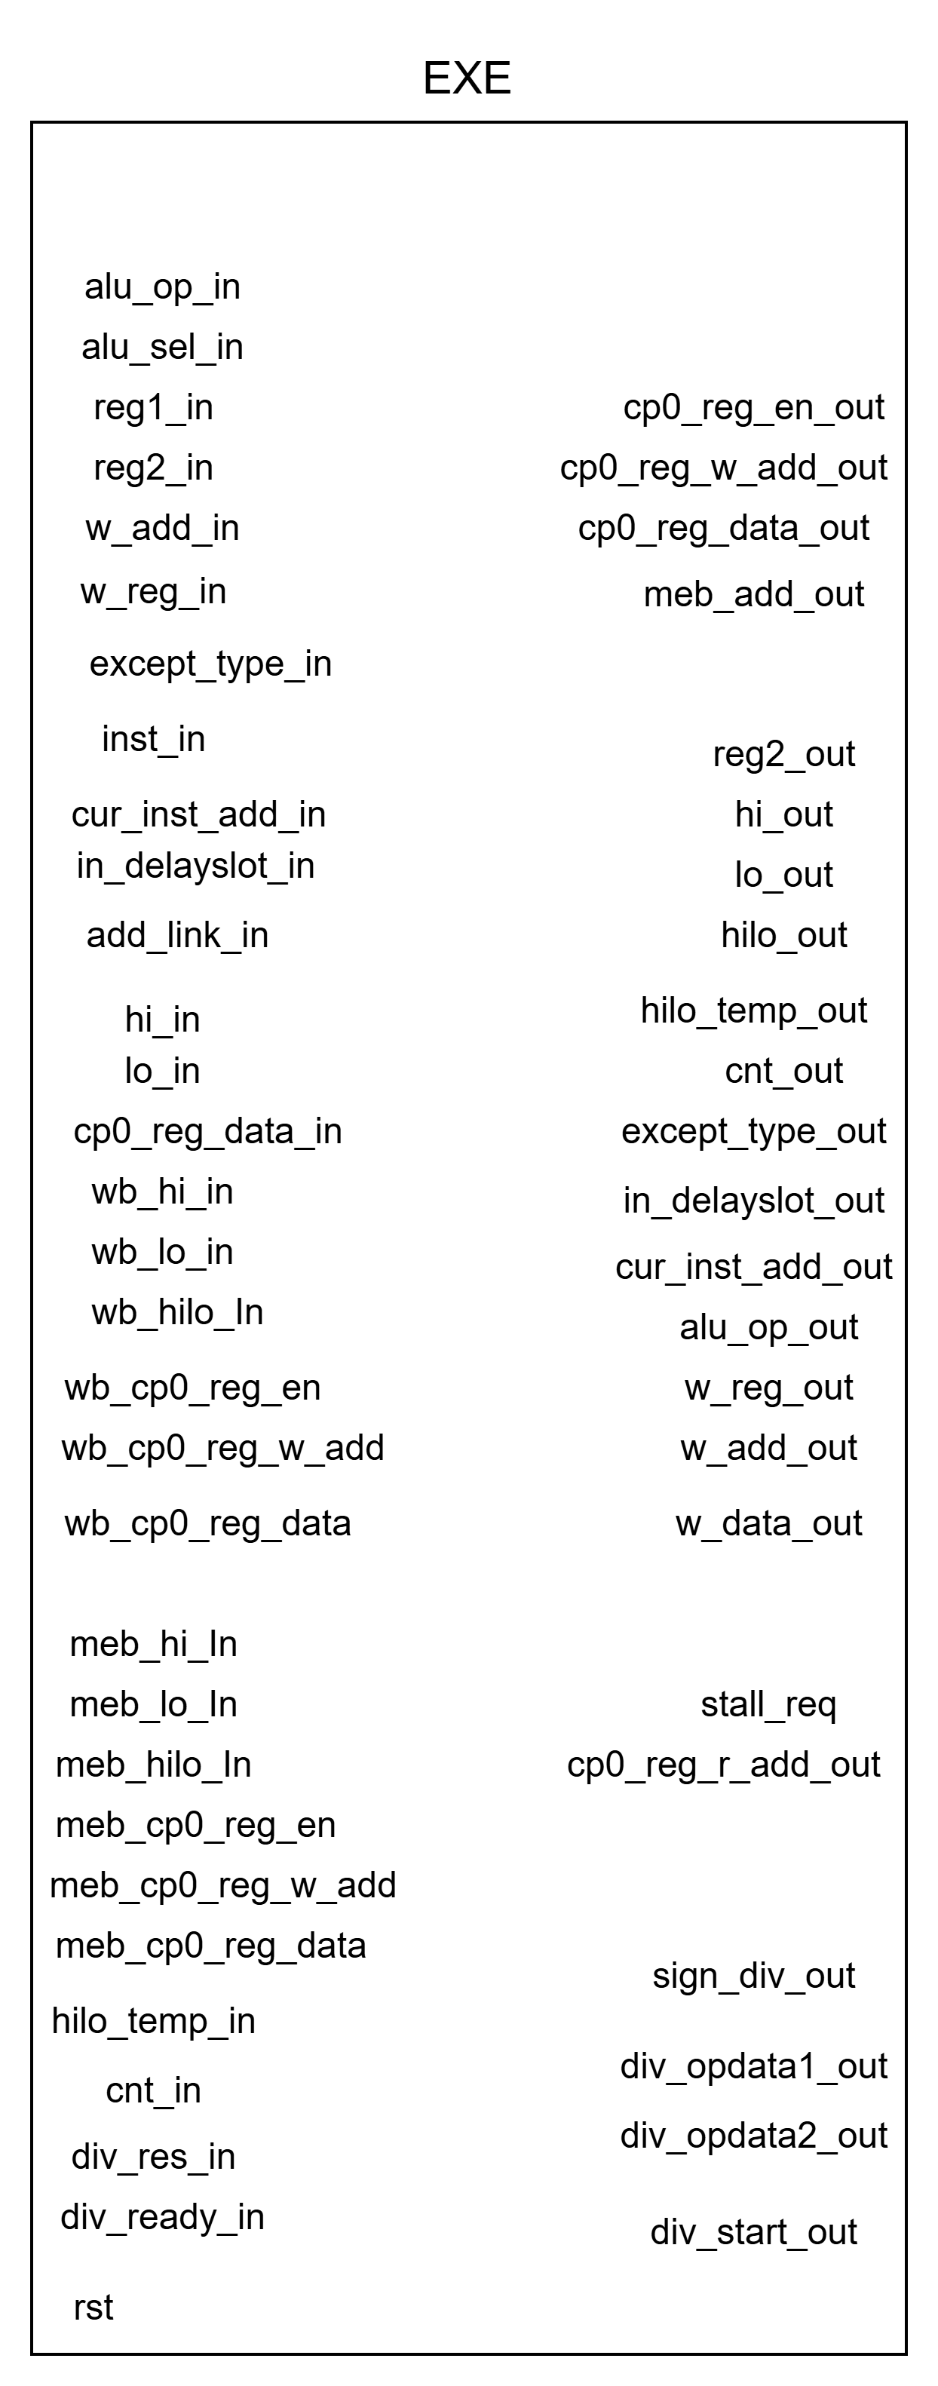
图3 执行单元EXE
（4）访存模块
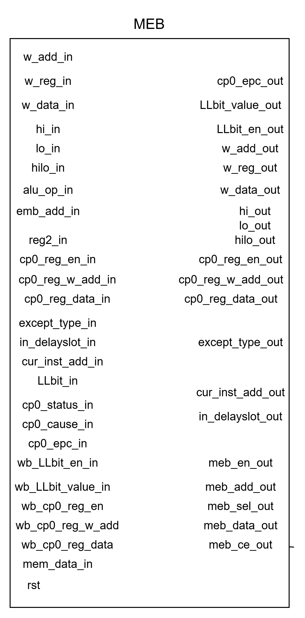
图4 访存单元MEB
（5）回写模块
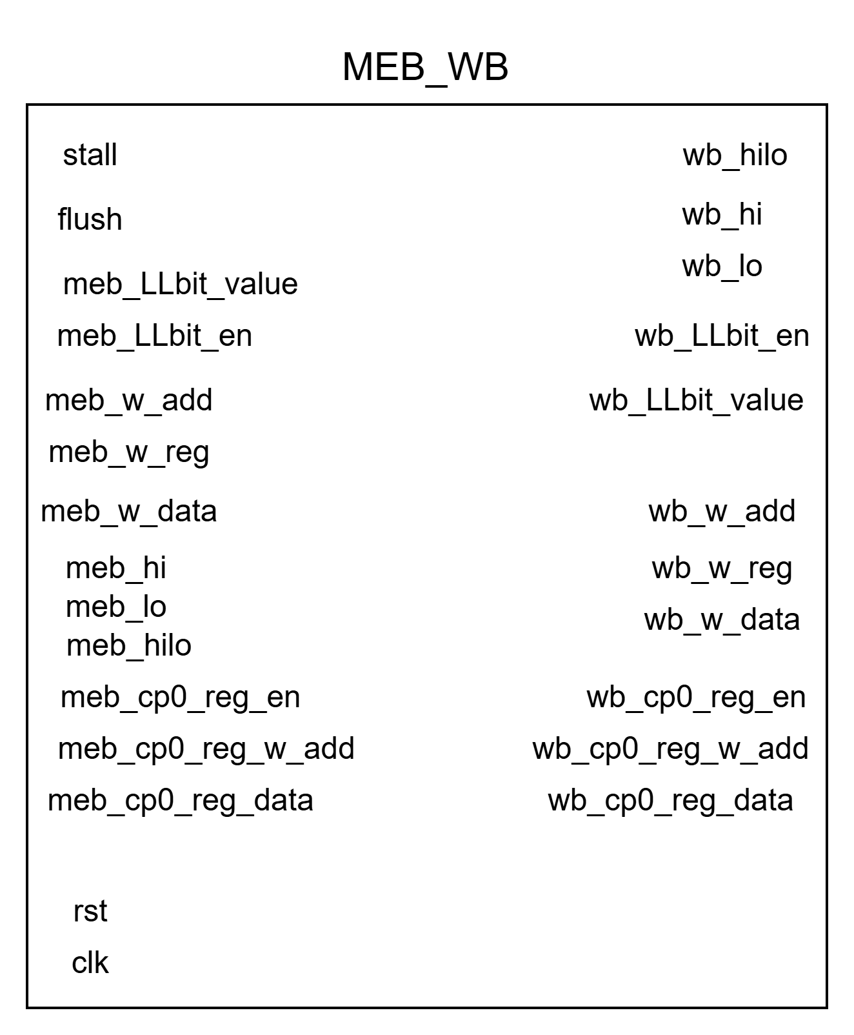
图5 回写单元MEB_WB

（6）连接层模块以及其他组件
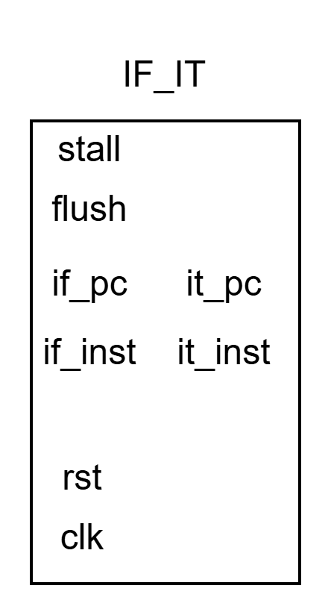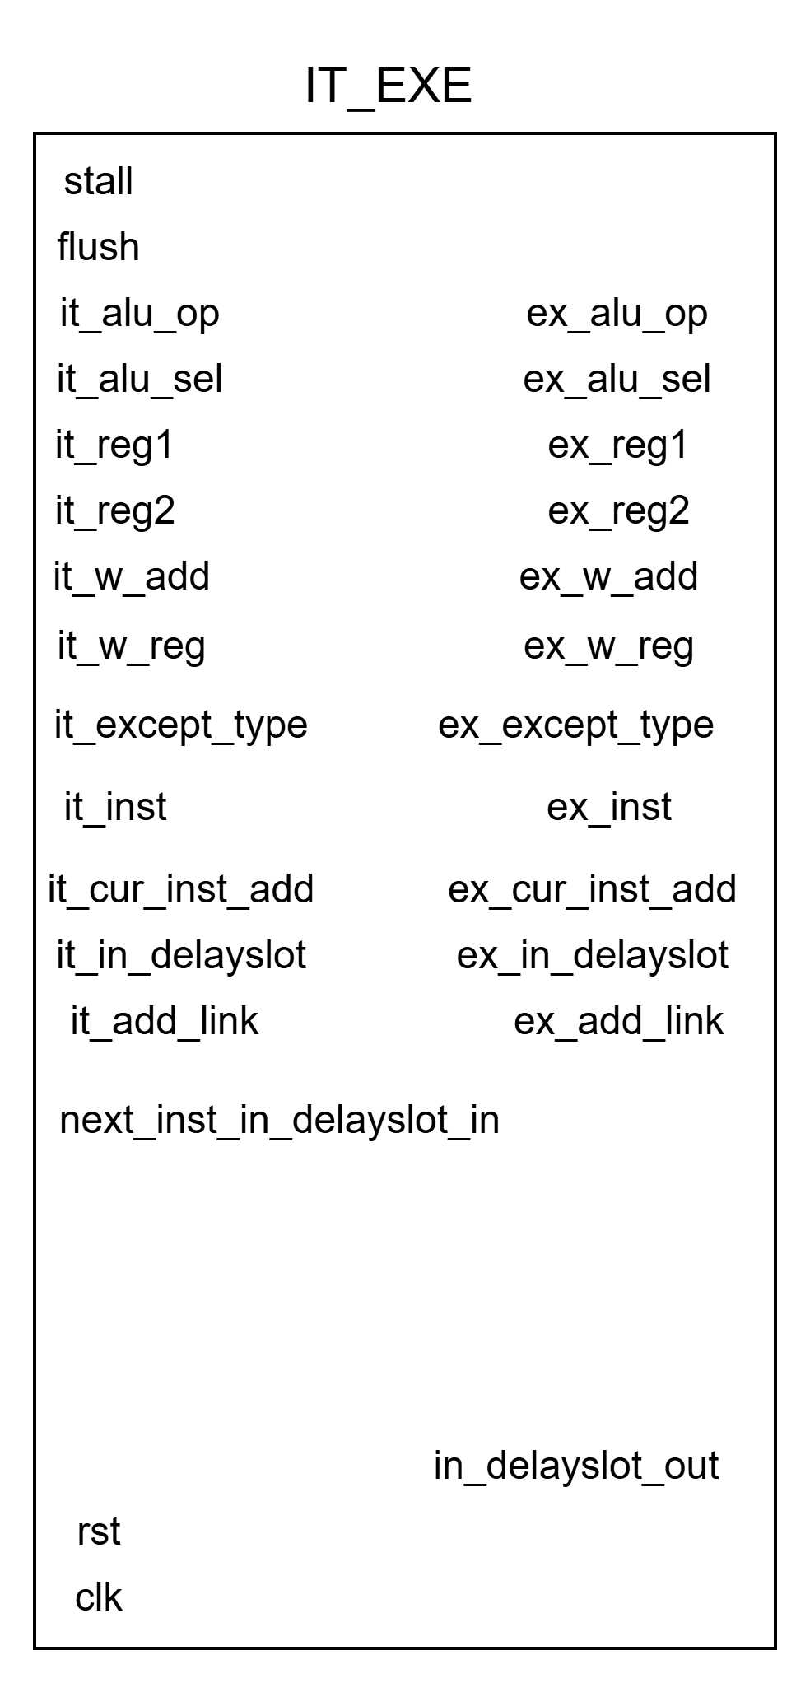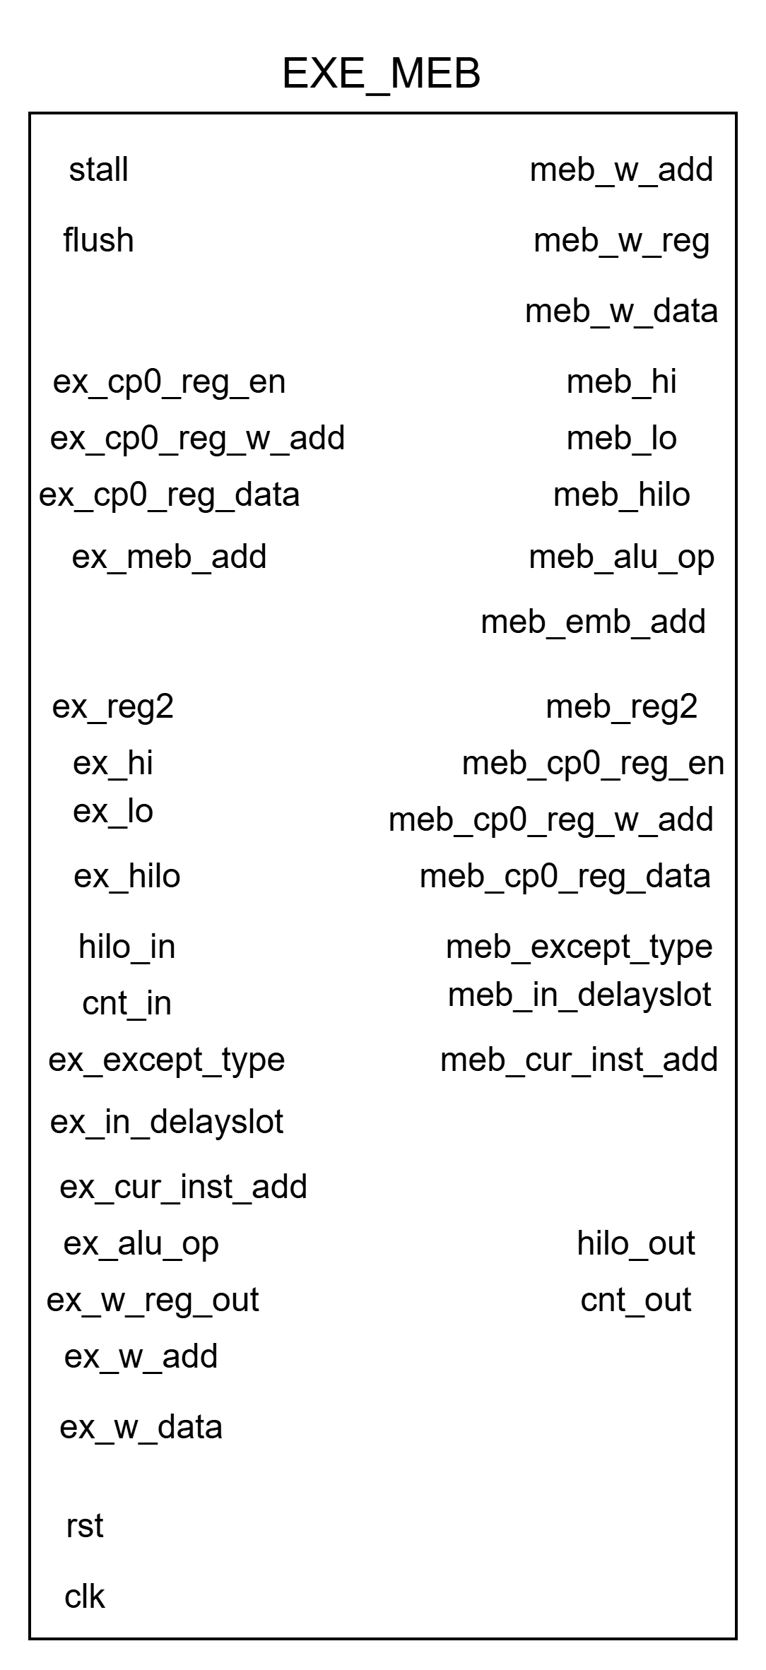
图6 连接层模块IF_IT IT_EXE EXE_MEB MEB_WB
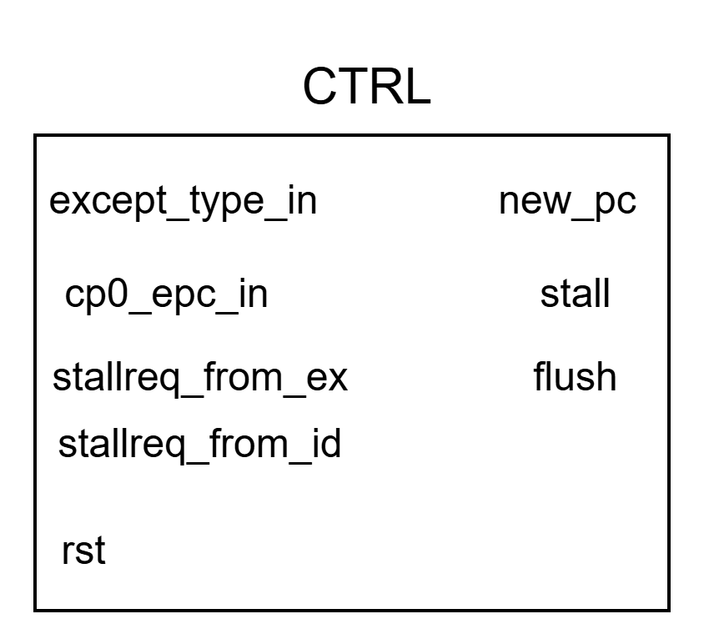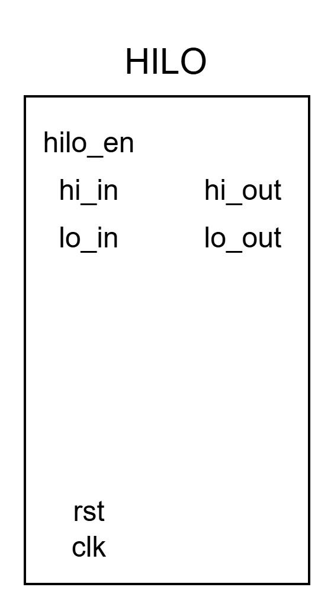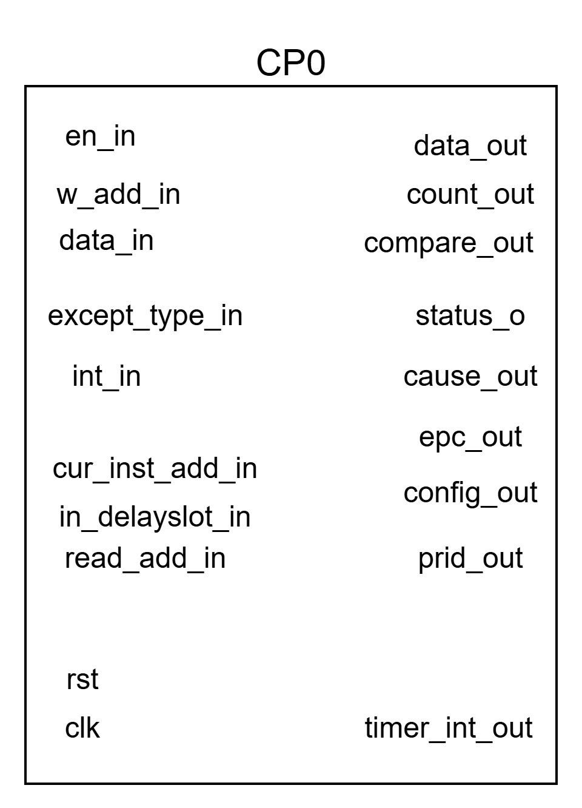
图7 功能控制单元CTRL LL,寄存器LLBIT,寄存器HILO，协处理器CP0

（7）模块连接图
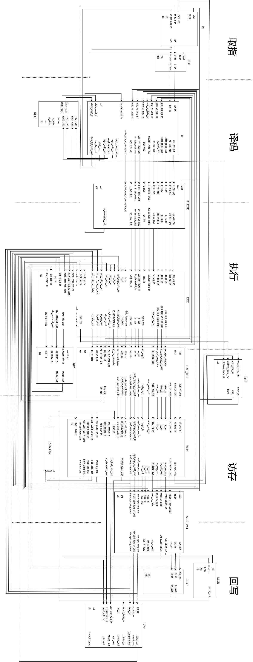

三、设计代码

只列举主要模块的端口，详细见附录

1.PC取指模块

(1)从指令寄存器中取出指令

(2)指令的取出受其他模块的控制

module pc_reg (

input wire clk,

input wire rst,

input wire[5:0] stall,//来自控制模块ctrl

//来自IT译码阶段的信息

input wire br_flag_in,

input wire[`RegBus] br_tat_add_in,

input wire flush,

input wire[`RegBus] new_pc,

output reg[`InstAddrBus] pc,

output reg en

);

2.IT译码模块

(1)依据指令，判断指令类型，读取操作码和功能码，以此来进行运算类型，运算种类等操作的判断，(2)访问数据寄存器,从数据寄存器中取出操作数

(3)向EXE阶段传递信息

module it (

input wire rst,

input wire[`InstAddrBus] pc_in,

input wire[`InstBus] inst_in,

input wire[`RegBus] data_reg1_in,

input wire[`RegBus] data_reg2_in,

//执行阶段EXE的回�????????

//执行阶段EXE的回�????????

input wire[`RegBus] ex_w_data_in,

input wire[`RegAddrBus] ex_w_add_in,

input wire ex_w_reg_in,

//访存阶段MEB的回流

//访存阶段MEB的回流

input wire[`RegBus] emb_w_data_in,

input wire[`RegAddrBus] emb_w_add_in,

input wire emb_w_reg_in,

input wire in_delayslot_in,

input wire[`AluOpBus] ex_alu_op_in,

output reg reg1_read_out,

output reg[`RegAddrBus] reg1_add_out,

output reg reg2_read_out,

output reg[`RegAddrBus] reg2_add_out,

output reg[`AluOpBus] alu_op_out, //运算子类�?????????

output reg[`AluSelBus] alu_sel_out, //运算类型

output reg[`RegBus] data_reg1_out,

output reg[`RegBus] data_reg2_out,

output reg[`RegAddrBus] w_add_out,

output reg w_reg_out,

output wire stallreq, //暂停机制信号

output reg br_flag_out,

output reg[`RegBus] br_tat_add_out,

output reg[`RegBus] add_link_out,

output reg in_delayslot_out,

output reg next_inst_in_delayslot_out,

output wire[`RegBus] inst_out,

//异常处理

output wire[`RegBus] excepttype_out,

output wire[`RegBus] current_inst_add_out

);

3.EXE执行模块

(1)多数运算的发生模块

(2)接受译码阶段的信息

(3)向访存阶段传递信息

module exe(

input wire rst,

input wire[`AluOpBus] alu_op_in,

input wire[`AluSelBus] alu_sel_in,

input wire[`RegBus] reg1_in,

input wire[`RegBus] reg2_in,

input wire[`RegAddrBus] w_add_in,

input wire w_reg_in,

input wire[`RegBus] hi_in,

input wire[`RegBus] lo_in,

input wire[`RegBus] wb_hi_in,

input wire[`RegBus] wb_lo_in,

input wire wb_hilo_in,

input wire [`RegBus] meb_hi_in,

input wire [`RegBus] meb_lo_in,

input wire meb_hilo_in,

//延迟�????

input wire in_delayslot_in,

input wire[`RegBus]add_link_in,

input wire[`RegBus] inst_in,

//cp0访存阶段

input wire meb_cp0_reg_en,

input wire[4:0] meb_cp0_reg_w_add,

input wire[`RegBus] meb_cp0_reg_data,

//cp0回写阶段

input wire wb_cp0_reg_en,

input wire[4:0] wb_cp0_reg_w_add,

input wire[`RegBus] wb_cp0_reg_data,

//cp0读取

input wire[`RegBus] cp0_reg_data_in,

output reg[4:0] cp0_reg_read_add_out,

//cp0传

output reg cp0_reg_en_out,

output reg[4:0] cp0_reg_w_add_out,

output reg[`RegBus] cp0_reg_data_out,

//异常处理

input wire[`RegBus] excepttype_in,

input wire[`RegBus] current_inst_add_in,

output wire[`RegBus] excepttype_out,

output wire in_delayslot_out,

output wire[`RegBus] current_inst_add_out,

//output

output reg w_reg_out,

output reg[`RegBus] w_data_out,

output reg[`RegAddrBus] w_add_out,

output reg hilo_out,

output reg[`RegBus] hi_out,

output reg[`RegBus] lo_out,

output reg stallreq_from_ex, //暂停机制信号

output wire[`AluOpBus] alu_op_out,

output wire[`RegBus] meb_add_out,

output wire[`RegBus] data_r2_out

);

4.MEB访存模块

(1)涉及到对data_ram的访问，包含写入，读取

(2)对回写向后传递信息

(3)向cp0传递信息

module meb(

input wire rst,

input wire[`RegBus] w_data_in,

input wire w_reg_in,

input wire[`RegAddrBus] w_add_in,

input wire[`RegBus] hi_in,

input wire[`RegBus] lo_in,

input wire hilo_in,

input wire[`AluOpBus] alu_op_in,

input wire[`RegBus] meb_add_in,

input wire[`RegBus] reg2_in,

input wire[`RegBus] meb_data_in,

//cp0相关

input wire cp0_reg_en_in,

input wire[4:0] cp0_reg_w_add_in,

input wire[`RegBus] cp0_reg_data_in,

//异常处理

input wire[`RegBus] excepttype_in,

input wire in_delayslot_in,

input wire[`RegBus] current_inst_add_in,

//来自cp0模块

input wire[`RegBus] cp0_status_in,

input wire[`RegBus] cp0_cause_in,

input wire[`RegBus] cp0_epc_in,

input wire wb_cp0_reg_en,

input wire[4:0] wb_cp0_reg_w_add,

input wire[`RegBus] wb_cp0_reg_data,

output reg[`RegBus] w_data_out,

output reg w_reg_out,

output reg[`RegAddrBus] w_add_out,

output reg[`RegBus] hi_out,

output reg[`RegBus] lo_out,

output reg hilo_out,

//传输到外部数据储存器RAM的信�??

output reg[`RegBus] meb_add_out,

output wire meb_en_out,

output reg[3:0] meb_sel_out,

output reg[`RegBus] meb_data_out,

output reg meb_ce_out,

//cp0相关

output reg cp0_reg_en_out,

output reg[4:0] cp0_reg_w_add_out,

output reg[`RegBus] cp0_reg_data_out,

//异常处理

output reg[31:0] excepttype_out,

output wire[`RegBus] cp0_epc_out,

output wire in_delayslot_out,

output wire[`RegBus] current_inst_add_out

);

5.MEB_WB回写模块

(1)数据寄存器的写回发生的模块

module meb_wb(

input wire rst,

input wire clk,

input wire[`RegAddrBus] meb_w_add,

input wire meb_w_reg,

input wire[`RegBus] meb_w_data,

input wire[`RegBus] meb_hi,

input wire[`RegBus] meb_lo,

input wire meb_hilo,

input wire[5:0] stall,

input wire flush,

//cp0相关

input wire meb_cp0_reg_en,

input wire[4:0] meb_cp0_reg_w_add,

input wire[`RegBus] meb_cp0_reg_data,

output reg wb_cp0_reg_en,

output reg[4:0] wb_cp0_reg_w_add,

output reg[`RegBus] wb_cp0_reg_data,

output reg[`RegAddrBus] wb_w_add,

output reg wb_w_reg,

output reg[`RegBus] wb_w_data,

output reg[`RegBus] wb_hi,

output reg[`RegBus] wb_lo,

output reg wb_hilo

);

6.cp0模块

(1)包含处理器的内部信息，控制基本配置

(2)处理异常的中枢

module cp0(

input wire clk,

input wire rst,

input wire we_i,

input wire[4:0] waddr_i,

input wire[4:0] raddr_i,

input wire[`RegBus] data_i,

input wire[31:0] excepttype_i,

input wire[5:0] int_i,

input wire[`RegBus] current_inst_addr_i,

input wire is_in_delayslot_i,

output reg[`RegBus] data_o,

output reg[`RegBus] count_o,

output reg[`RegBus] compare_o,

output reg[`RegBus] status_o,

output reg[`RegBus] cause_o,

output reg[`RegBus] epc_o,

output reg[`RegBus] config_o,

output reg[`RegBus] prid_o,

output reg timer_int_o

);

7.CTRL模块

(1)向外发出暂停信息

(2)cp0通过ctrl模块实现异常处理

module ctrl(

input wire rst,

input wire[31:0] excepttype_i,

input wire[`RegBus] cp0_epc_i,

input wire stallreq_from_it,

input wire stallreq_from_ex,

output reg[`RegBus] new_pc,

output reg flush,

output reg[5:0] stall

);

四、验证方案及结果分析

搭建SOPC测试模块，利用inst_rom.data进行测试

1.验证逻辑指令

lui $1,0x0101

ori $1,$1,0x0101

ori $2,$1,0x1100 # $2 = $1 | 0x1100 = 0x01011101

or $1,$1,$2 # $1 = $1 | $2 = 0x01011101

andi $3,$1,0x00fe # $3 = $1 & 0x00fe = 0x00000000

and $1,$3,$1 # $1 = $3 & $1 = 0x00000000

xori $4,$1,0xff00 # $4 = $1 ^ 0xff00 = 0x0000ff00

xor $1,$4,$1 # $1 = $4 ^ $1 = 0x0000ff00

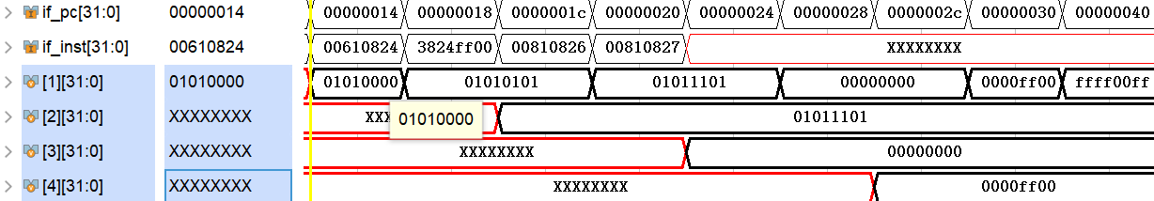

2.验证空白指令

lui $2,0x0404

ori $2,$2,0x0404

ori $7,$0,0x7

ori $5,$0,0x5

ori $8,$0,0x8

sync

sll $2,$2,8

sllv $2,$2,$7

srl $2,$2,8

srlv $2,$2,$5

nop

sll $2,$2,19

ssnop

sra $2,$2,16

srav $2,$2,$8

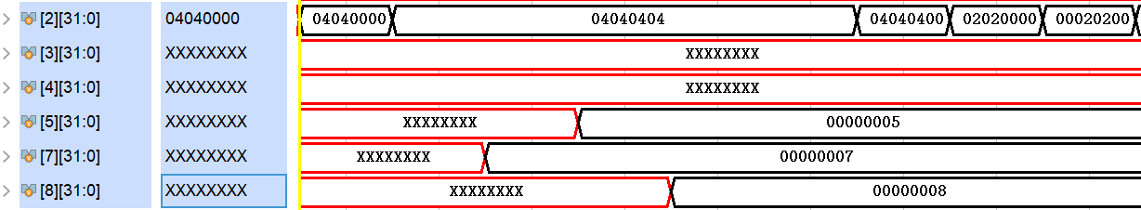

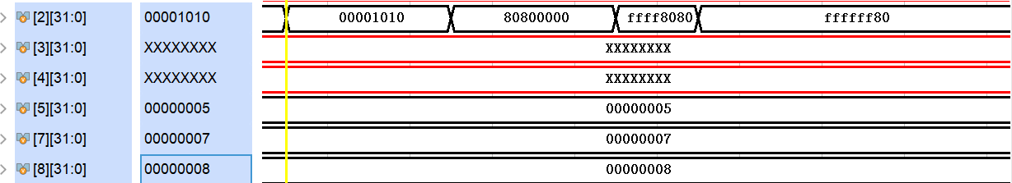

3.验证移位指令

lui $1,0x0000 # $1 = 0x00000000

lui $2,0xffff # $2 = 0xffff0000

lui $3,0x0505 # $3 = 0x05050000

lui $4,0x0000 # $4 = 0x00000000

movz $4,$2,$1 # $4 = 0xffff0000

movn $4,$3,$1 # $4 = 0xffff0000

movn $4,$3,$2 # $4 = 0x05050000

movz $4,$2,$3 # $4 = 0x05050000

mthi $0 # hi = 0x00000000

mthi $2 # hi = 0xffff0000

mthi $3 # hi = 0x05050000

mfhi $4 # $4 = 0x05050000

mtlo $3 # li = 0x05050000

mtlo $2 # li = 0xffff0000

mtlo $1 # li = 0x00000000

mflo $4 # $4 = 0x00000000

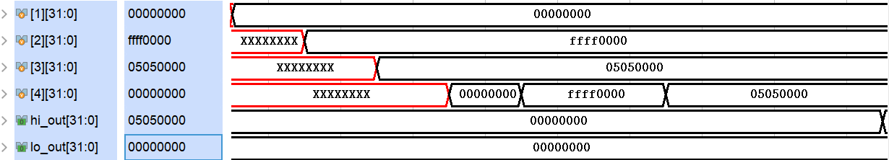

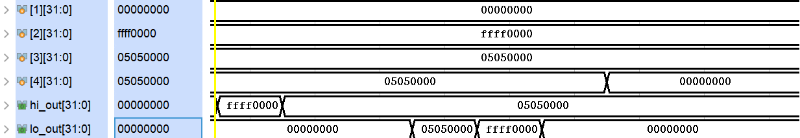

4.验证算术指令

add\addi\addiu\addu\sub\subu

ori $1,$0,0x8000 # $1 = 0x8000

sll $1,$1,16 # $1 = 0x80000000

ori $1,$1,0x0010 # $1 = 0x80000010

ori $2,$0,0x8000 # $2 = 0x8000

sll $2,$2,16 # $2 = 0x80000000

ori $2,$2,0x0001 # $2 = 0x80000001

ori $3,$0,0x0000 # $3 = 0x00000000

addu $3,$2,$1 # $3 = 0x00000011

ori $3,$0,0x0000 # $3 = 0x00000000

add $3,$2,$1 # overflow,$3 keep 0x00000000

sub $3,$1,$3 # $3 = 0x80000010

subu $3,$3,$2 # $3 = 0xF

addi $3,$3,2 # $3 = 0x11

ori $3,$0,0x0000 # $3 = 0x00000000

addiu $3,$3,0x8000 # $3 = 0xffff8000

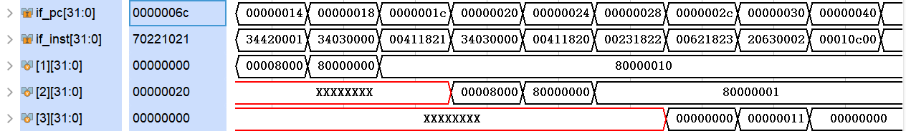

slt\sltu\slti\sltiu

or $1,$0,0xffff # $1 = 0xffff

sll $1,$1,16 # $1 = 0xffff0000

slt $2,$1,$0 # $2 = 1

sltu $2,$1,$0 # $2 = 0

slti $2,$1,0x8000 # $2 = 1

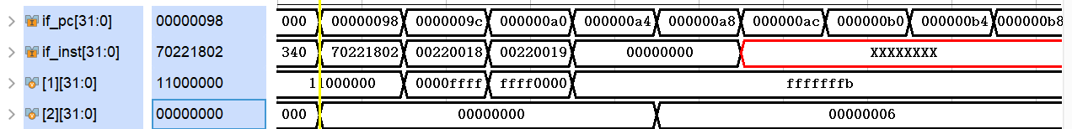

ori $1,$0,0xffff

sll $1,$1,16

ori $1,$1,0xfffb # $1 = -5

ori $2,$0,6 # $2 = 6

mul $3,$1,$2 # $3 = -30 = 0xffffffe2

mult $1,$2 # hi = 0xffffffff

# lo = 0xffffffe2

multu $1,$2 # hi = 0x5

# lo = 0xffffffe2

nop

nop

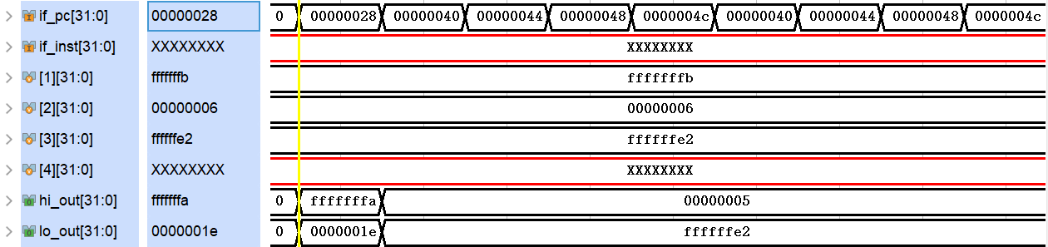

5.验证指令跳转

j/jr/jal/jalr 绝对跳转

ori $1,$0,0x0001 # $1 = 0x1

j 0x20

ori $1,$0,0x0002 # $1 = 0x2

ori $1,$0,0x1111

ori $1,$0,0x1100

.org 0x20

ori $1,$0,0x0003 # $1 = 0x3

jal 0x40

div $zero,$31,$1 # $31 = 0x2c, $1 = 0x3

# HI = 0x2, LO = 0xe

ori $1,$0,0x0005 # r1 = 0x5

ori $1,$0,0x0006 # r1 = 0x6

j 0x60

nop

.org 0x40

jalr $2,$31

or $1,$2,$0 # $1 = 0x48

ori $1,$0,0x0009 # $1 = 0x9

ori $1,$0,0x000a # $1 = 0xa

j 0x80

nop

.org 0x60

ori $1,$0,0x0007 # $1 = 0x7

jr $2

ori $1,$0,0x0008 # $1 = 0x8

ori $1,$0,0x1111

ori $1,$0,0x1100

.org 0x80

Nop

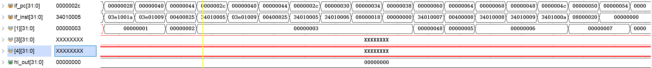

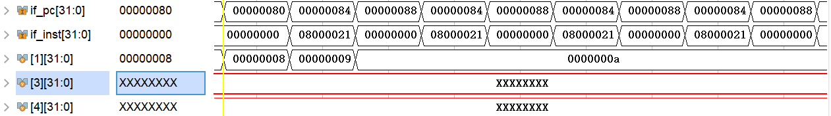

bal/bne/beq/bgtz/bgez/bgezal/bltz/blez/bltzal

ori $3,$0,0x8000

sll $3,16 # $3 = 0x80000000

ori $1,$0,0x0001 # $1 = 0x1

b s1

ori $1,$0,0x0002 # $1 = 0x2

1:

ori $1,$0,0x1111

ori $1,$0,0x1100

.org 0x20

s1:

ori $1,$0,0x0003 # $1 = 0x3

bal s2

div $zero,$31,$1 # $31 = 0x2c, $1 =0x3

# HI = 0x2, LO = 0xe

ori $1,$0,0x1100

ori $1,$0,0x1111

bne $1,$0,s3

nop

ori $1,$0,0x1100

ori $1,$0,0x1111

.org 0x50

s2:

ori $1,$0,0x0004 # $1 = 0x4

beq $3,$3,s3

or $1,$31,$0 # $1 = 0x2c

ori $1,$0,0x1111

ori $1,$0,0x1100

2:

ori $1,$0,0x0007 # $1 = 0x7

ori $1,$0,0x0008 # $1 = 0x8

bgtz $1,s4

ori $1,$0,0x0009 # $1 = 0x9

ori $1,$0,0x1111

ori $1,$0,0x1100

.org 0x80

s3:

ori $1,$0,0x0005 # $1 = 0x5

BGEZ $1,2b

ori $1,$0,0x0006 # $1 = 0x6

ori $1,$0,0x1111

ori $1,$0,0x1100

.org 0x100

s4:

ori $1,$0,0x000a # $1 = 0xa

BGEZAL $3,s3

or $1,$0,$31 # $1 = 0x10c

ori $1,$0,0x000b # $1 = 0xb

ori $1,$0,0x000c # $1 = 0xc

ori $1,$0,0x000d # $1 = 0xd

ori $1,$0,0x000e # $1 = 0xe

bltz $3,s5

ori $1,$0,0x000f # $1 = 0xf

ori $1,$0,0x1100

.org 0x130

s5:

ori $1,$0,0x0010 # $1 = 0x10

blez $1,2b

ori $1,$0,0x0011 # $1 = 0x11

ori $1,$0,0x0012 # $1 = 0x12

ori $1,$0,0x0013 # $1 = 0x13

bltzal $3,s6

or $1,$0,$31 # $1 = 0x14c

ori $1,$0,0x1100

.org 0x160

s6:

ori $1,$0,0x0014 # $1 = 0x14

nop

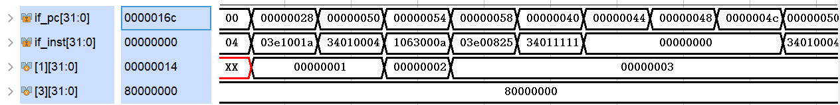

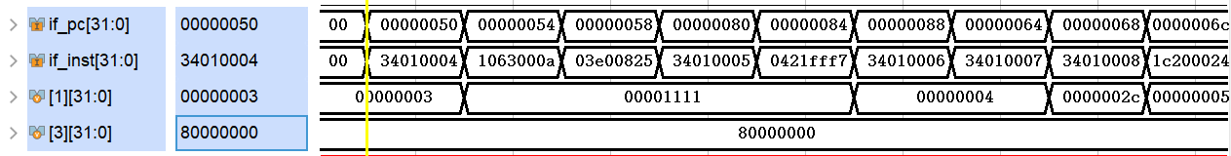

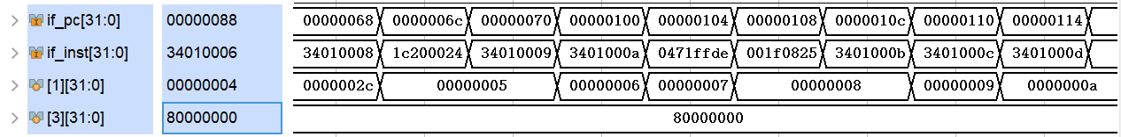

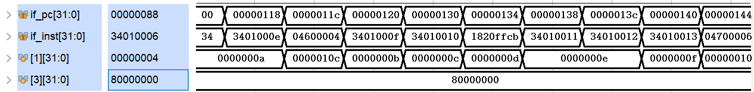

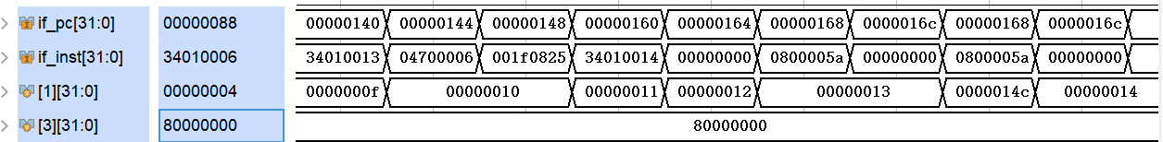

6.验证加载存储指令

ori $3,$0,0xeeff

sb $3,0x3($0) # [0x3] = 0xff

srl $3,$3,8

sb $3,0x2($0) # [0x2] = 0xee

ori $3,$0,0xccdd

sb $3,0x1($0) # [0x1] = 0xdd

srl $3,$3,8

sb $3,0x0($0) # [0x0] = 0xcc

lb $1,0x3($0) # $1 = 0xffffffff

lbu $1,0x2($0) # $1 = 0x000000ee

nop

ori $3,$0,0xaabb

sh $3,0x4($0) # [0x4] = 0xaa, [0x5] = 0xbb

lhu $1,0x4($0) # $1 = 0x0000aabb

lh $1,0x4($0) # $1 = 0xffffaabb

ori $3,$0,0x8899

sh $3,0x6($0) # [0x6] = 0x88, [0x7] = 0x99

lh $1,0x6($0) # $1 = 0xffff8899

lhu $1,0x6($0) # $1 = 0x00008899

ori $3,$0,0x4455

sll $3,$3,0x10

ori $3,$3,0x6677

sw $3,0x8($0) # [0x8] = 0x44, [0x9]= 0x55, [0xa]= 0x66, [0xb] = 0x77

lw $1,0x8($0) # $1 = 0x44556677

lwl $1, 0x5($0) # $1 = 0xbb889977

lwr $1, 0x8($0) # $1 = 0xbb889944

nop

swr $1, 0x2($0) # [0x0] = 0x88, [0x1] = 0x99, [0x2]= 0x44, [0x3] = 0xff

swl $1, 0x7($0) # [0x4] = 0xaa, [0x5] = 0xbb, [0x6] = 0x88, [0x7] = 0x44

lw $1, 0x0($0) # $1 = 0x889944ff

lw $1, 0x4($0) # $1 = 0xaabb8844

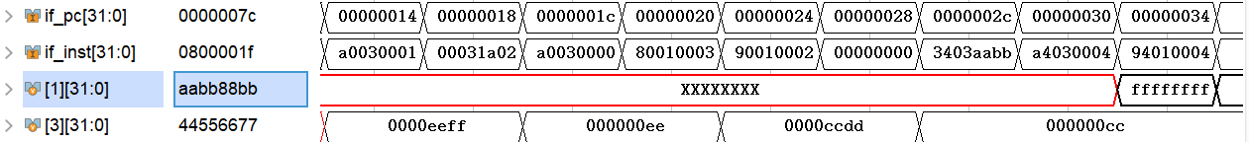

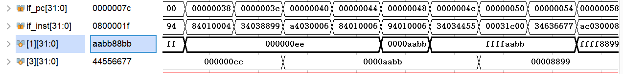

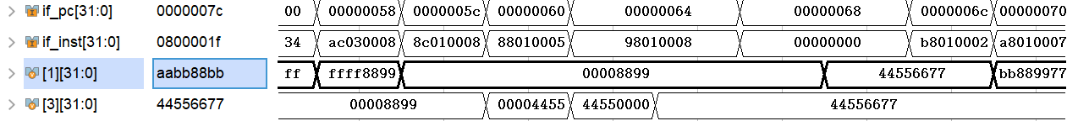

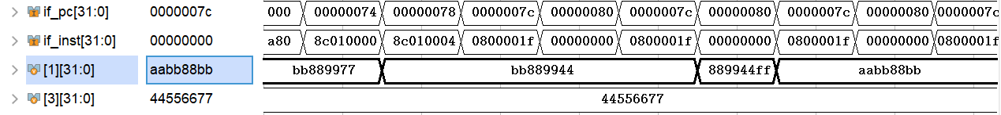

7.异常处理相关的验证

测试一 系统调用异常syscall

ori $1,$0,0x100 # $1 = 0x100

jr $1

nop

.org 0x40

ori $1,$0,0x8000 # $1 = 0x00008000

ori $1,$0,0x9000 # $1 = 0x00009000

mfc0 $1,$14,0x0 # $1 = 0x0000010c

addi $1,$1,0x4 # $1 = 0x00000110

mtc0 $1,$14,0x0

eret

nop

.org 0x100

ori $1,$0,0x1000 # $1 = 0x1000

sw $1, 0x0100($0) # [0x100] = 0x00001000

mthi $1 # HI = 0x00001000

syscall

lw $1, 0x0100($0) # $1 = 0x00001000

mfhi $2 # $2 = 0x00001000

可以观察到if_pc在0x118过后由于syscall跳转到0x40进行系统异常例程的处理

处理结果反映在$1寄存器中

随后发生异常处理后的返回，if_pc回到处理前的地址

测试二 自陷异常的处理

ori $1,$0,0x100 # $1 = 0x100

jr $1

nop

.org 0x40

ori $1,$0,0xf0f0 # $1 = 0x0000f0f0

ori $1,$0,0xffff # $1 = 0x0000ffff

ori $1,$0,0x0f0f # $1 = 0x00000f0f

mfc0 $4,$14,0x0

addi $4,$4,0x4

mtc0 $4,$14,0x0

eret

nop

.org 0x100

ori $1,$0,0x1000 # $1 = 0x00001000

ori $2,$0,0x1000 # $2 = 0x00001000

teq $1,$2 # trap happen

ori $1,$0,0x2000 # $1 = 0x00002000

tne $1,$2 # trap happen

ori $1,$0,0x3000 # $1 = 0x00003000

teqi $1,0x3000 # trap happen

ori $1,$0,0x4000 # $1 = 0x00004000

tnei $1,0x2000 # trap happen

ori $1,$0,0x5000 # $1 = 0x00005000

tge $1,$2 # trap happen

ori $1,$0,0x6000 # $1 = 0x00006000

tgei $1,0x4000 # trap happen

ori $1,$0,0x7000 # $1 = 0x00007000

tgeiu $1,0x7000 # trap happen

ori $1,$0,0x8000 # $1 = 0x00008000

tgeu $1,$2 # trap happen

ori $1,$0,0x9000 # $1 = 0x00009000

tlt $1,$2 # not trap

ori $1,$0,0xa000 # $1 = 0x0000a000

tlti $1,0x9000 # not trap

ori $1,$0,0xb000 # $1 = 0x0000b000

tltiu $1,0xb000 # trap happen ecause $1=0xb000 < 0xffffb000

ori $1,$0,0xc000 # $1 = 0x0000c000

tltu $2,$1 # trap happen

ori $1,$0,0xd000 # $1 = 0x0000d000

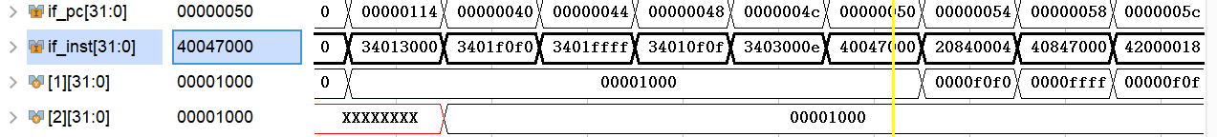

teq $1,$2满足自陷异常发生条件，后发生进入异常处理例程

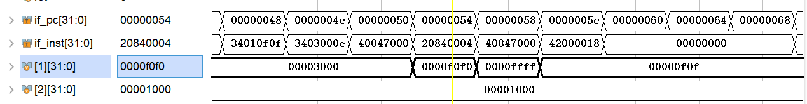

tne $1,$2满足自陷异常发生条件，后发生进入异常处理例程

teqi $1,0x3000满足自陷异常发生条件，后发生进入异常处理例程

tnei $1,0x2000满足自陷异常发生条件，后发生进入异常处理例程

tge $1,$2满足自陷异常发生条件，后发生进入异常处理例程

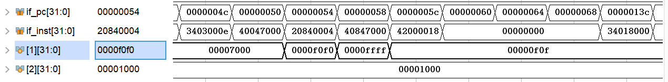

tgeiu $1,0x7000满足自陷异常发生条件，后发生进入异常处理例程

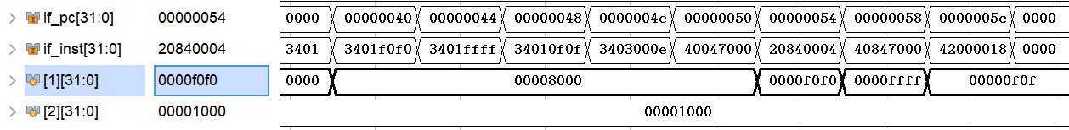

tgeu $1,0x7000满足自陷异常发生条件，后发生进入异常处理例程

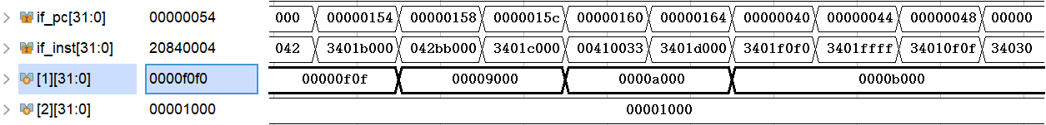

tlt $1,$2未满足自陷异常发生条件

tlti $1,0x9000满足自陷异常发生条件，后发生进入异常处理例程

tltiu $1,0xb000满足自陷异常发生条件，后发生进入异常处理例程

测试三 时钟中断异常

ori $1,$0,0x100 # $1 = 0x100

jr $1

nop

.org 0x20

addi $2,$2,0x1

mfc0 $1,$11,0x0

addi $1,$1,100

mtc0 $1,$11,0x0

eret

nop

.org 0x100

ori $2,$0,0x0

ori $1,$0,100

mtc0 $1,$11,0x0

lui $1,0x1000

ori $1,$1,0x401

mtc0 $1,$12,0x0

当compare寄存器的值与count相等时引发异常,输出timer_int为高电平,随后进入异常处理例程,$2寄存器的值加1，同时compare的值加100。

五、性能评估：
综合后的电路图如下图所示。
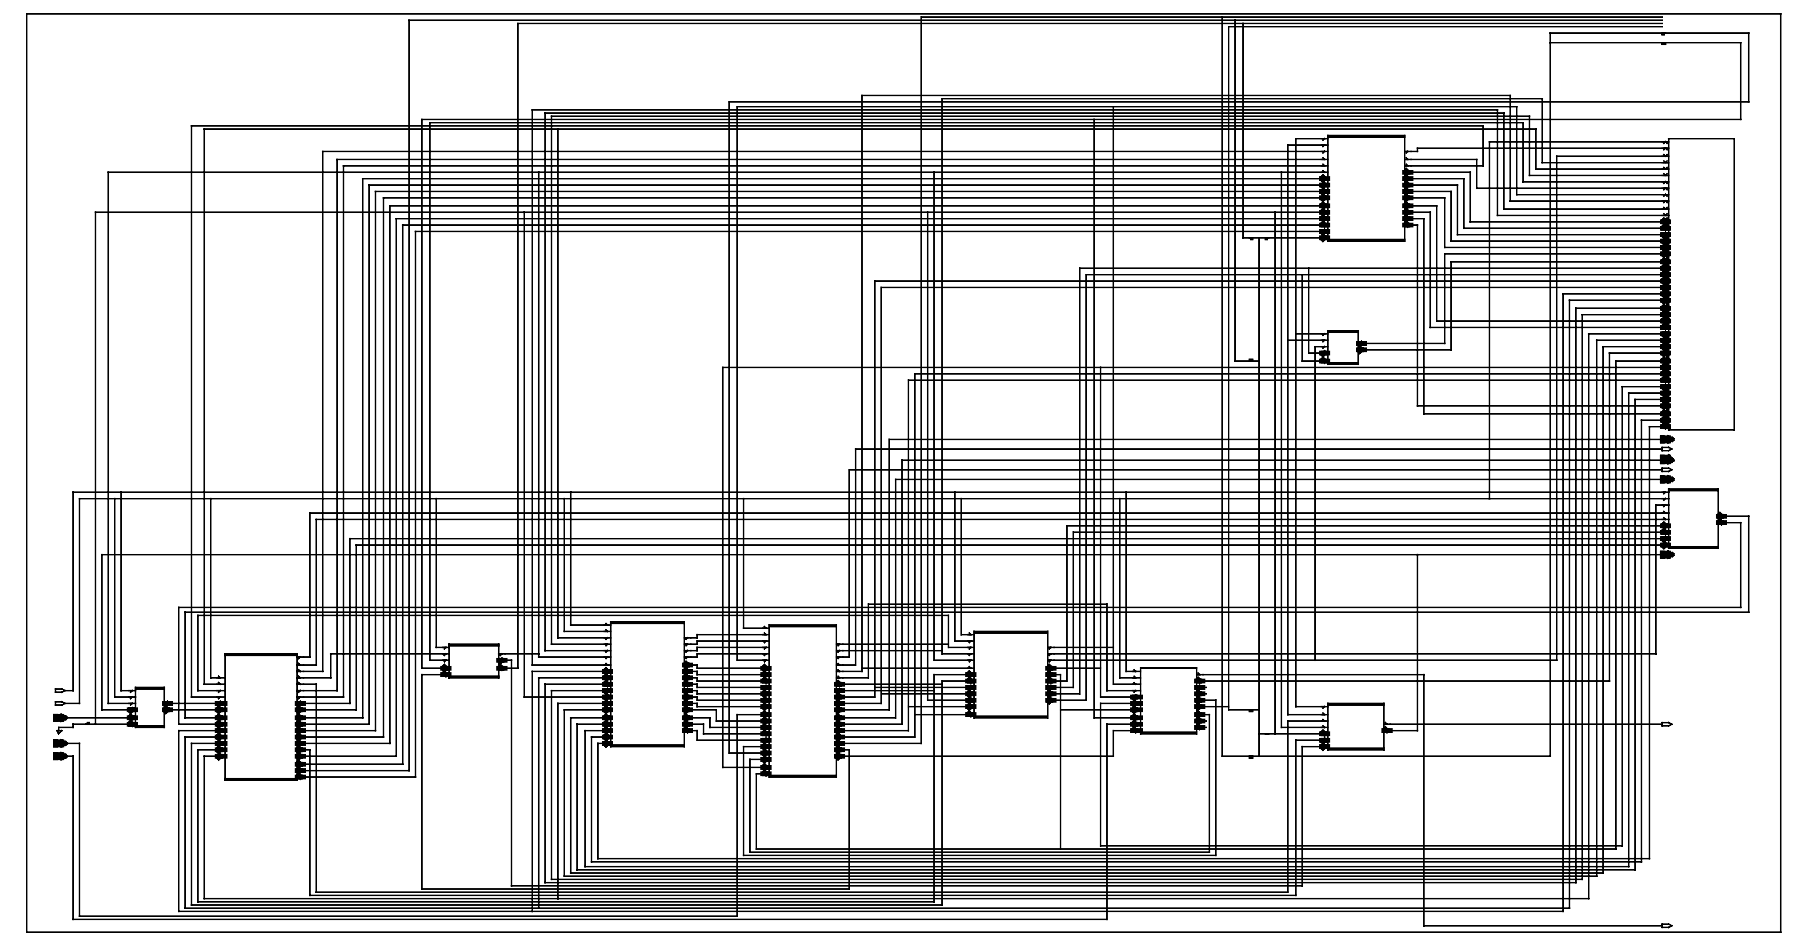
综合后的面积与时序报告如下图所示，值得注意的是仿真频率为100MHz。
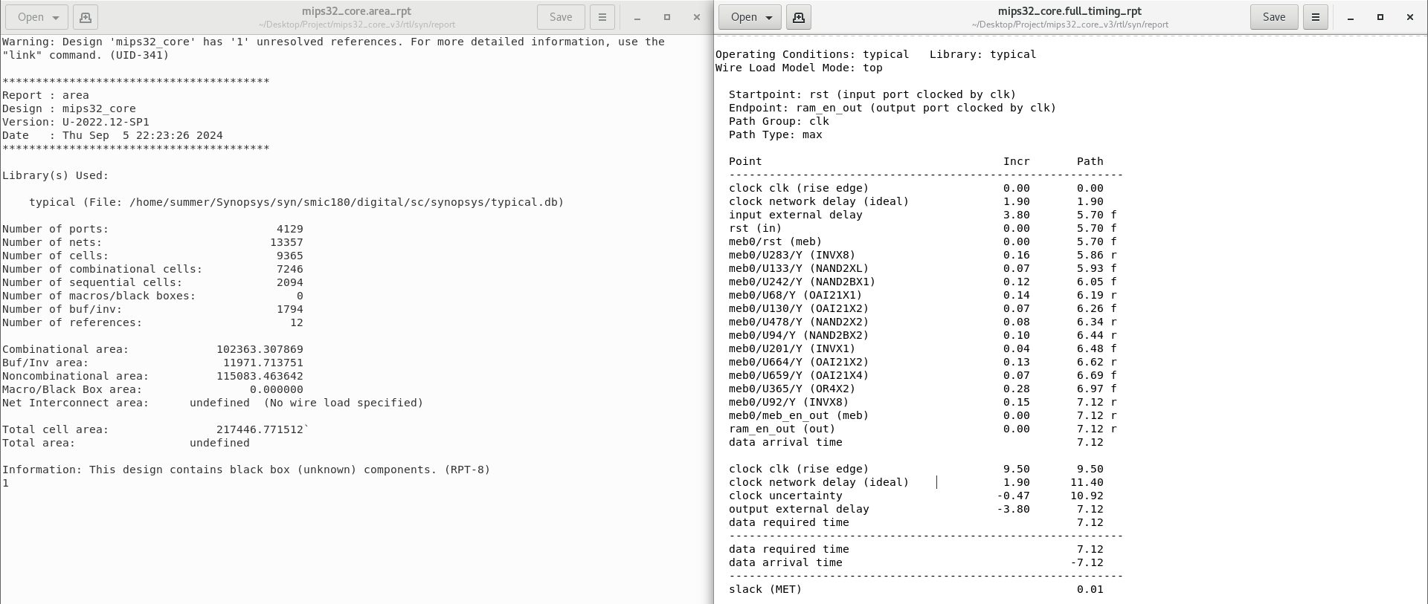
- 结论：
- 完成了MIPS release 1结构的五级流水线微操作器的搭建，进行了仿真验证和逻辑综合。
- 实现了逻辑指令:and、andi、or、ori、xor、xori、nor、lui；移位操作指令: sll、sllv、sra、srav、srl、srlv；移动操作指令: movn、movz、mfhi、mthi、mflo、mtlo；算术操作指令: add、addi、sub、clo、clz、slt、slti、mul、mult；转移指令: jr 、jalr 、j 、jal、b、bal、beq、bgez、bgezal、bgtz、blez、bltz、bltzal、bne；加载存储指令: lb、lbu、lh、lhu、ll、lw、lwl、lwr、sb、sc、sh、sw、swl、swr；协处理器cp0相关的指令: mtc0、mfc0；异常相关的自陷指令: teq、tge、tgeu、tlt、tltu、tne、teqi、tgei、tgeiu、tlti、tltiu、tnei；其余指令: nop、ssnop、sync、pref整数指令。
- 实现了对流水线设计的回流，暂停，延迟结构的完善。
- 实现了包含外部中断，自陷指令，数值溢出，系统命令调度的异常处理机制。

